2.8 解决问题
1.小亮收集了45个玩具，小美比小亮少收集18个。小美收集了几个？两人一共收集了几个玩具？

2. 二(1)班教室里原有60名学生,参加兴趣小组活动走了15人,打扫卫生走了26人,教室里还剩多少人?

3.黄花有多少朵？两种花一共有多少朵？
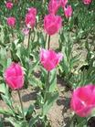
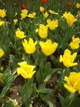
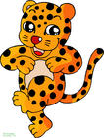
黄花比粉花多14朵。
粉花有16朵。

4.一本故事书18元,一本科技书比一本故事书贵16元,一本连环画比一本科技书便宜5元。
(1)买一本科技书要花多少钱?
(2)买一本连环画要多少钱?
(3)你还能提出哪些数学问题?试着解答出来。
答案：
1. 45-18=27（个） 45+27=72（个）
2. 60-15-26=19(人)
3. 16+14=30（朵） 30+16=46（朵）
4. （1）18+16=34（元） （2）34-5=29（元）
（3）答案不唯一，如：三本书一共要多少钱？
18+34+29=81（元）

